LE PAROLE DELLA SCIENZA

L’ACQUA PESA?

PENSO CHE…
- Tutto ha un peso.
- Si, perché se prendo un secchio con l’acqua ed uno vuoto sento la differenza.
- Quando la mamma compra una confezione di acqua pesa molto…

Esperimento.

Foriamo una bottiglia di plastica in quattro punti diversi, in verticale.
Copriamo i fori con il nastro adesivo, riempiamo la bottiglia di acqua e togliamo il nastro.

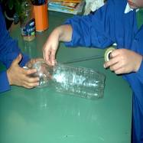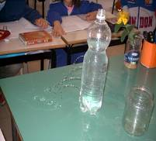

Che cosa succede?

L’acqua esce con un getto lungo dal foro più in basso e con getti più corti dagli altri fori.

Perché?

- L’acqua pesa e preme verso il basso.
- L’acqua esce dai buchi con una certa forza.
- Dal buco più in basso esce più acqua perché è più profonda.
TORNA ALLA MAPPA

